UBND TỈNH BÀ RỊA-VŨNG TÀU  SỞ Y TẾ | CỘNG HÒA XÃ HỘI CHỦ NGHĨA VIỆT NAM  Độc lập – Tự do – Hạnh phúc
HƯỚNG DẪN
Thực hiện việc đăng ký, nhận kết quả, thanh toán lệ phí và tra cứu tiên độ giải quyết đối với hồ sơ dịch vụ công trực tuyến

- Các khái niệm cơ bản liên quan đến dịch vụ công trực tuyến:
- Dịch vụ hành chính công: Là những dịch vụ liên quan đến hoạt động thực thi pháp luật, không nhằm mục đích lợi nhuận, do cơ quan nhà nước (hoặc tổ chức, doanh nghiệp được ủy quyền) có thẩm quyền cấp cho tổ chức, cá nhân dưới hình thức các loại giấy tờ có giá trị pháp lý trong các lĩnh vực mà cơ quan nhà nước đó quản lý.
- Dịch vụ công trực tuyến: Là dịch vụ hành chính công và các dịch vụ khác của cơ quan nhà nước được cung cấp cho các tổ chức, cá nhân trên môi trường mạng.
- Dịch vụ công trực tuyến mức độ 1: Là dịch vụ đảm bảo cung cấp đầy đủ các thông tin về quy trình, thủ tục, hồ sơ, thời hạn, phí và lệ phí thực hiện dịch vụ.
- Dịch vụ công trực tuyến mức độ 2: Là dịch vụ công trực tuyến mức độ 1 và cho phép người sử dụng tải về các biểu mẫu văn bản và khai báo để hoàn thiện hồ sơ theo yêu cầu. Hồ sơ sau khi hoàn thiện được gửi trực tiếp hoặc qua đường bưu điện đến cơ quan, tổ chức cung cấp dịch vụ.
- Dịch vụ công trực tuyến mức độ 3: Là dịch vụ công trực tuyến mức độ 2 và cho phép người dân sử dụng điền và gửi trực tiếp các mẫu văn bản đến cơ quan, tổ chức cung cấp dịch vụ. Các giao dịch trong quá trình xử lý hồ sơ và cung cấp dịch vụ được thực hiện trên môi trường mạng. Việc thanh toán lệ phí (nếu có) và nhận kết quả được thực hiện trực tiếp tại cơ quan, tổ chức cung cấp dịch vụ.
- Dịch vụ công trực tuyến mức độ 4: Là dịch vụ công trực tuyến mức độ 3 và cho phép người sử dụng thanh toán lệ phí (nếu có) được thực hiện trực tuyến. Việc trả kết quả có thể được thực hiện trực tuyến, gửi trực tiếp hoặc qua đường bưu điện đến người sử dụng.
- Các bước thực hiện đăng ký nộp hồ sơ trực tuyến:
Bước 1: Mở trình duyệt web (Googe Chrome, Firefox…) nhập vào địa chỉ http://soyte.baria-vungtau.gov.vn (trang chủ của Sở Y tế), vào Dịch vụ công chọn tiếp Dịch vụ công trực tuyến và thực hiện bước tiếp theo như Hình 02.

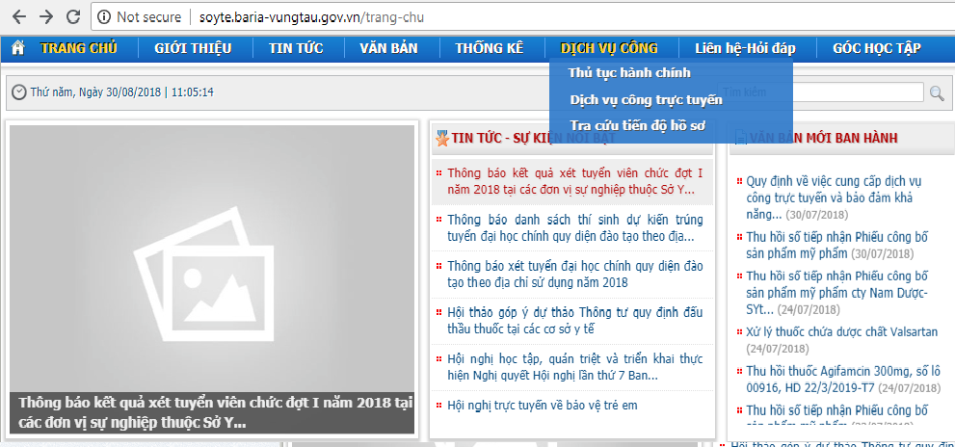
Chọn Dịch vụ công trực tuyến
Nhập vào http://soyte.baria-vungtau.gov.vn
Hình 1
Hoặc nhập vào địa chỉ http://dichvucong.baria-vungtau.gov.vn/dang-ky-truc-tuyen/52, chọn đơn vị Sở Y tế, nhập tên thủ tục cần nộp trực tuyến, nhấp đăng ký.
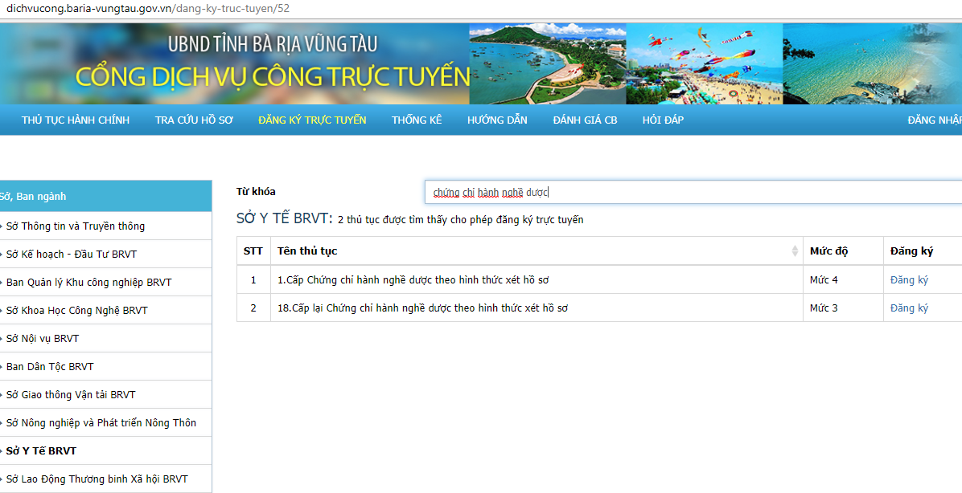
Nhập tên thủ tục cần nộp trực tuyến
Nhấp chọn đơn vị
Nhấp đăng ký
Hình 2
Bước 2: Điền các thông tin cá nhân theo hướng dẫn của Hình 3. Sau khi đã điền đầy đủ thông tin bắt buộc phải nhập, ta nhấn chọn
Tiếp tục ->

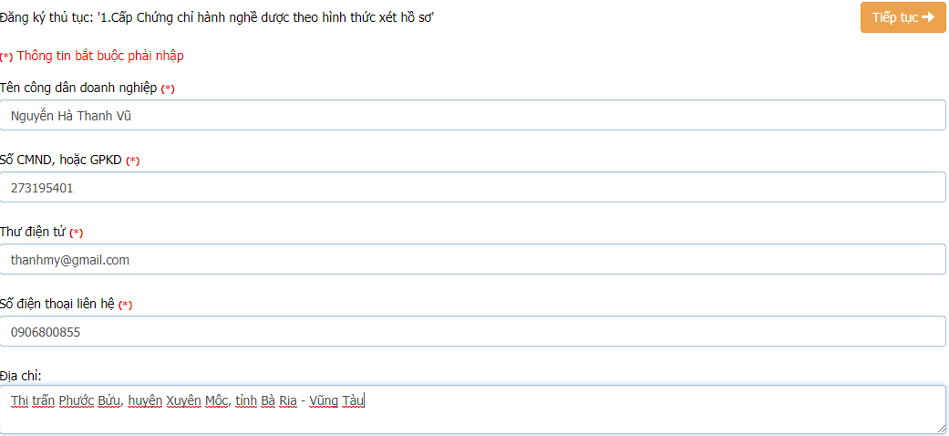
Nhấn chọn
Hình 3
- Lưu ý: Thông tin phải khai báo đúng sự thật, là cơ sở pháp lý để đối chiếu với hồ sơ gốc khi thực hiện công việc.
- Tải và hoàn thành các biểu mẫu như Hình 4, để làm hồ sơ đính kèm từ bên ngoài vào bằng thiết bị scan, dạng ảnh chụp.
Nhấn chọn
Hình 4
Tiếp tục ->
Nhấn chọn để thực hiện tải các file đính kèm theo Hình 5, các tệp hồ sơ được đính kèm từ bên ngoài vào phải là dạng ảnh chụp (chụp rõ nét, vuông gốc với mặt giấy), scan hoặc gửi hồ sơ (bản sao) qua đường bưu điện về Bộ phận Tiếp nhận và trả kết quả cấp tỉnh - Sở Y tế.
Gửi hồ sơ ->
Sau khi cung cấp đúng, đủ hồ sơ theo danh mục, ta nhấn chọn theo Hình 5.
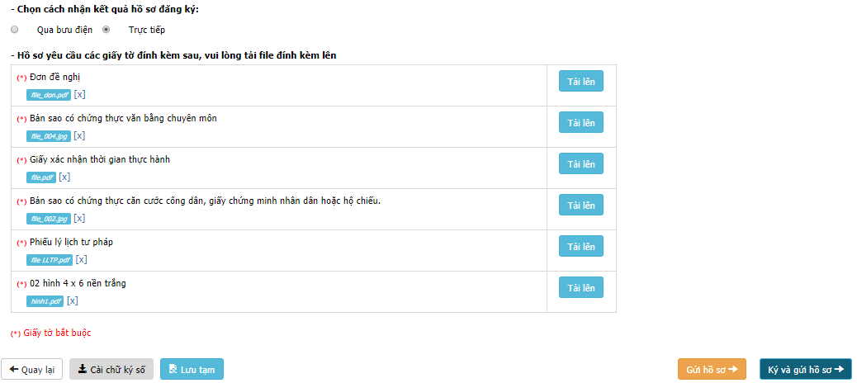
Nhấn chọn “Tải lên” để đính kèm tệp thông tin từ bên ngoài vào theo tên từng thành phần hồ sơ tương ứng
Nhấn chọn
Hình 5
- Lưu ý: Trường hợp hồ sơ được chụp ảnh, scan không đúng sự thật (cắt, ghép ảnh hồ sơ, làm giả mạo hồ sơ bằng công nghệ) được xem là hành vi giả mạo hồ sơ, sẽ bị xử lý theo quy định pháp luật.
Sau khi nhấn chọn “Gửi hồ sơ”, cửa sổ hiện lên thông tin ông/bà đã đăng ký hồ sơ thành công như Hình 6 và nhấn chọn “ Hoàn tất đăng ký” để gửi hồ sơ điện tử cho Bộ phận Một cửa.
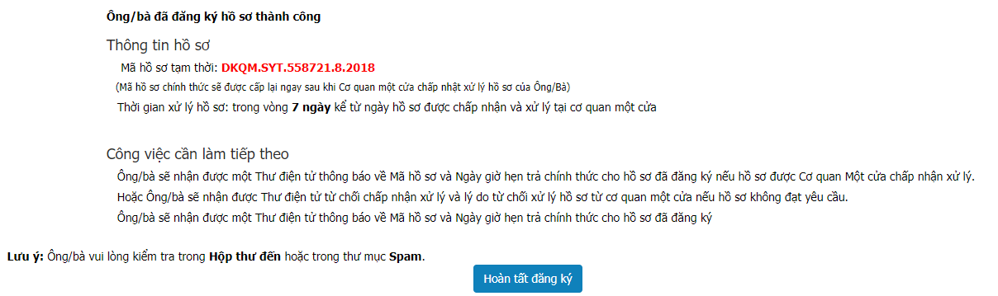
Nhấn chọn
Hình 6
Khi Bộ phận Tiếp nhận và trả kết quả của Sở Y tế nhận được đúng, đủ hồ sơ theo yêu cầu, sẽ tiếp nhận và Thông báo Mã số tiếp nhận, thời gian trả kết quả cho người dân trực tiếp đến nhận kết quả thông qua tin nhắn điện tử; các trường hợp hồ sơ cung cấp thiếu, sai sót sẽ thông báo hướng dẫn bổ sung thông qua địa chỉ email hoặc số điện thoại liên hệ đã được người dân cung cấp qua hệ thống một cửa điện thoại.
- Lưu ý: Người dân cung cấp thông tin về số điện thoại di động hoặc địa chỉ email phải chính xác để làm cơ sở trao đổi, hướng dẫn làm lại hồ sơ đầy đủ, hợp lệ.
Đối với hồ sơ cấp chứng chỉ hành nghề, giấy chứng nhận … có dán ảnh, tối đa 05 ngày làm việc kể từ ngày nhận được tin nhắn “thông báo hồ sơ trực tuyến đã được đồng ý tiếp nhận và cấp Mã hồ sơ chính thức”, người dân phải gửi hình theo quy định qua đường bưu điện, ngoài bì thư ghi rõ “Bộ phận tiếp nhận và trả kết quả tập trung cấp tỉnh - Sở Y tế tỉnh Bà Rịa – Vũng Tàu – Mã hồ sơ đã được đồng ý tiếp nhận thông qua tin nhắn điện tử (VD: 1.269.2018/KCB-SYT) – Họ và tên”.
- Thanh toán lệ phí (nếu có) được thực hiện trực tuyến (đối với dịch vụ công trực tuyến mức độ 4 và các thủ tục dịch vụ công trực tuyến mức độ 3 có quy định nộp lệ phí cùng lúc nộp hồ sơ) theo hình thức như sau:
- Tên tài khoản: Sở Y tế tỉnh Bà Rịa – Vũng Tàu
- Số tài khoản: 76110000324460 tại Ngân hàng BIDV chi nhánh Bà Rịa.
- Trả kết quả:
Khi đến nhận kết quả theo thời gian được thông báo qua tin nhắn điện tử, người dân phải đem theo hồ sơ giấy (hồ sơ gốc) tương ứng để đối chiếu với hồ sơ đã cung cấp trực tuyến (đối chiếu lại với hồ sơ đã gửi được chụp lại, scan hoặc được gửi qua đường bưu điện trước đó).
Sau khi đối chiếu, nếu Đúng sẽ Trả kết quả theo nội dung xử lý hồ sơ của người dân theo quy định. Nếu Sai sẽ tiếp tục hướng dẫn người dân hoàn chỉnh lại hồ sơ.
Đóng lệ phí theo quy định (nếu có).
- Tra cứu tiến độ hồ sơ: Thực hiện theo Hình 7.
- Nhập vào dichvucong.baria-vungtau.gov.vn
- Nhấp vào
- Nhập mã hồ sơ được gửi qua tin nhắn điện tử sau khi được đồng ý tiếp nhận
- Nhấn chọn
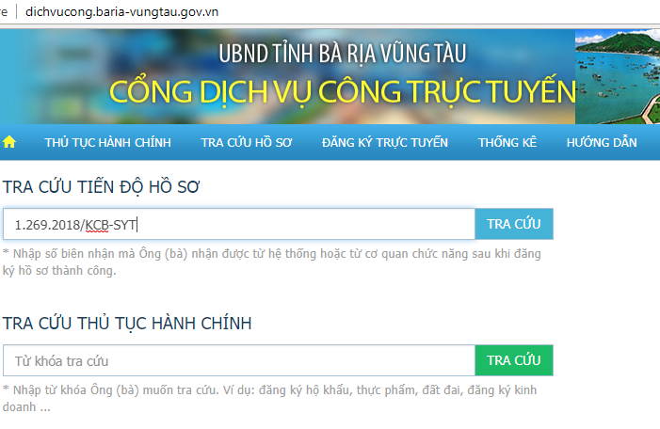
Hình 7
Mọi chi tiết liên hệ: Điện thoại 0254.3515555 – 107 – Bộ phận Tiếp nhận và trả kết quả của Sở Y tế để được hướng dẫn.

